
מכלוף
"סיימתי"
סינגל ראשון מתוך אלבום חדש שבדרך
מילים: רועי מכלוף, לחן: רועי מכלוף ינון יהל, עיבוד והפקה מוזיקלית: ינון יהל
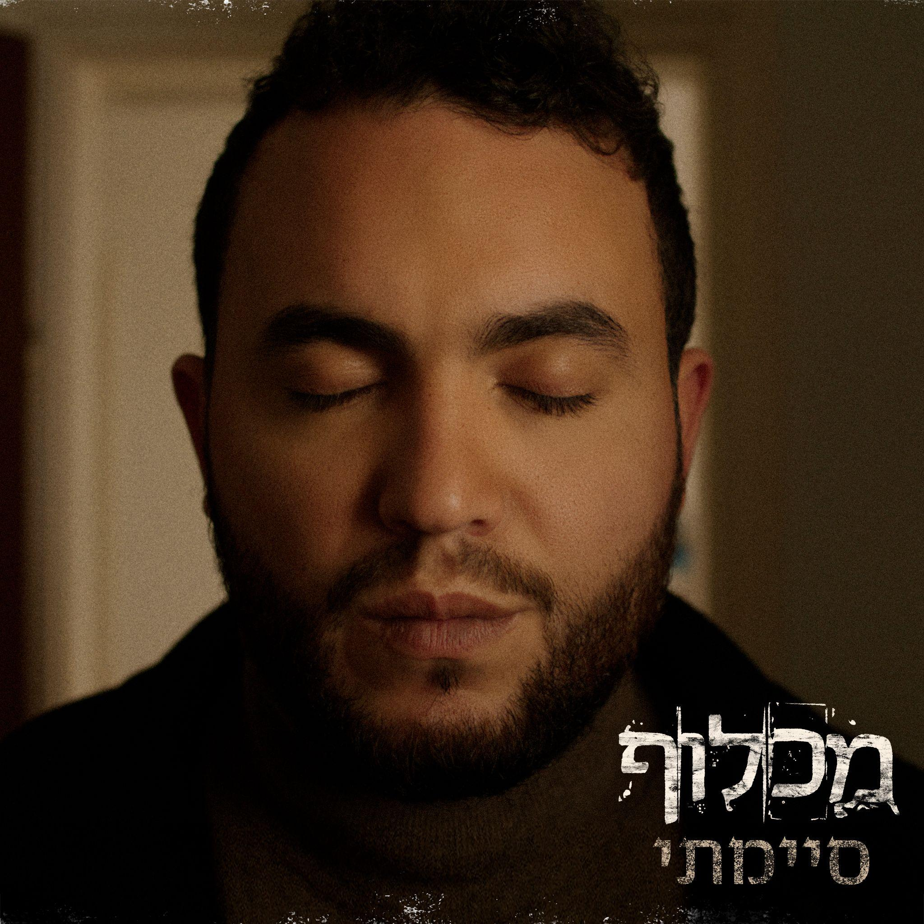
"מרגיש שאני בפתח של תקופה חדשה, מלאה בהתחלות חדשות. לפני חצי שנה יצא אלבום הבכורה שלי ״כמה צדדים״ שללא ספק חשף חלק בזהות המוזיקלית והמסע שלי והיום אני משחרר סינגל חדש מתוך האלבום השני שאני עובד עליו בימים אלו.
ברוח ההתחלות החדשות את הסינגל הזה יצרתי יחד עם המפיק המוכשר ינון יהל שאותו פגשתי ב״סשן 42״ שעד מהרה הפך לבית החדש והמחבק שלי
במקביל אני עובד על מופע הבכורה שיערך ב- 13.3 בגריי תל אביב שסוגר מעגל עם כל האלבום הראשון ומשלב בתוכו תחנות חשובות בדרך יחד עם השירים החדשים שהולכים לצאת עם הרכב חלומי של נגנים מוכשרים שזכיתי לנגן איתם את הסיפור שלי.
לסינגל הראשון קוראים ״סיימתי״ מרגיש שבאמת סיימתי כמה מהפרקים החשובים בחיי
ואני נרגש להתחיל את הבאים עם כל מה שבדרך"
הסינגל יוצא בליווי קליפ בבימויו ועריכתו של מורן מורדי: לצפייה בקליפ
האזנה נעימה!
נתראה במועדון הגריי בת"א ב 13 במרץ

לפרטים נוספים: מיטל אהרוני יח"צ ותקשורת info@maytalaharony.com

